
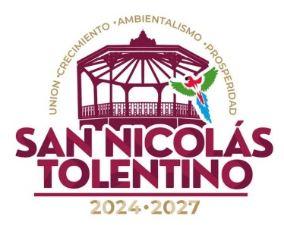
“2024, Año del Bicentenario del Congreso Constituyente del Estado de San Luis Potosí”

ARTICULO 84 FRACCION LTAIPSLP84XLVID

NO SE GENERO INFORMACION EN LAS NOTAS DEL ARTICULO: LTAIPSLP84XLVID
EN EL MES DE OCTUBRE DEL 2024 NO SE HA GENERADO INFORMACION.

